今日动态11.21
一、晨间入园
今日来园22人，全勤，今天早晨能按时入园的小朋友有：徐玥媛、陈嘉洛、耿旻熙、严铭轩、黄煜棋、郑又嘉、徐建航、胡述年、蒋致远、王子安、马蓓蓓、杨一安、刘子妍、赵敏含、郑成鑫、李文浩、张铭宇、李安妍、胡凯元、王思宸、万佳熹、张伊伊。
二、歌唱《小指勾一勾》
这是一首C大调，2\4的歌曲。旋律活泼，节奏平稳，歌词朗朗上口，歌曲内容主要讲述两个好朋友，伸出手指、手臂游戏的过程，适合边唱边做动作。歌曲中第一句话出现两个附点，是本次活动的难点。
活动中，胡凯元、严铭轩、蒋致远、马蓓蓓、郑又嘉、徐玥媛、张伊伊、陈嘉洛、李文浩、万佳熹、李安妍、杨一安、能学唱歌曲，能较好地唱出附点音符。
胡述年、黄煜棋、刘子妍、耿旻熙、郑成鑫、王子安、张铭宇、王思宸、赵敏含、徐建航能根据歌词做动作，体验与朋友一起游戏的快乐。
三、区域游戏
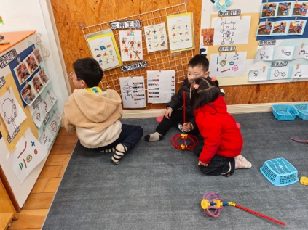  杨一安、徐建航、陈嘉洛，拼搭机器人。 | 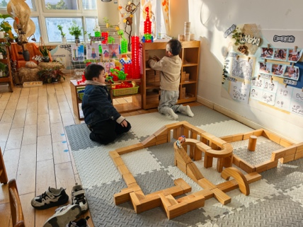  郑成鑫、耿旻熙，地面建构高架桥。 | 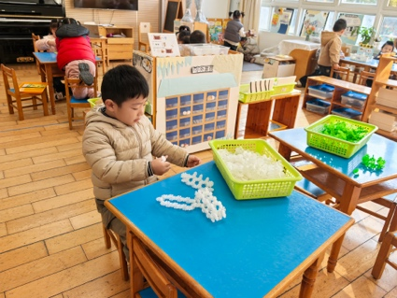  李文浩，桌面建构雪花片火箭。
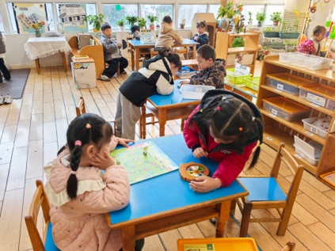  益智区，张伊伊和刘子妍蛇形棋，胡凯元和李安妍三字棋。 | 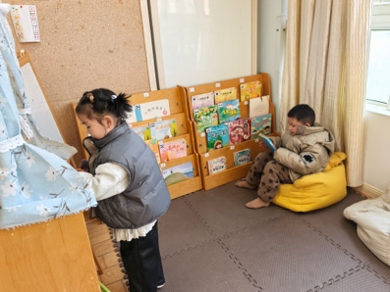  赵敏含、蒋致远，图书区看绘本，讲故事。 | 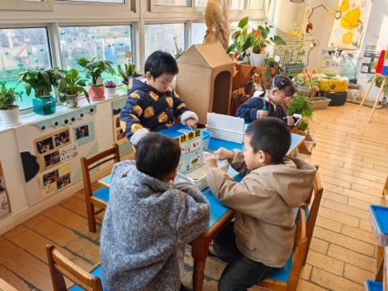  胡述年、张铭宇，镜中谜小游戏，徐玥媛、郑又嘉，科学小游戏。
四、户外跑步
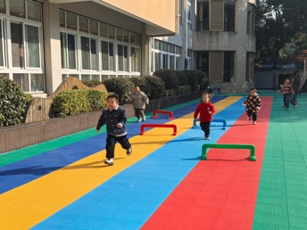 | 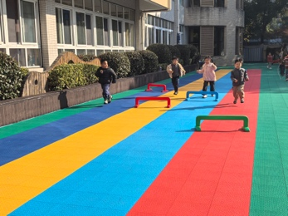 | 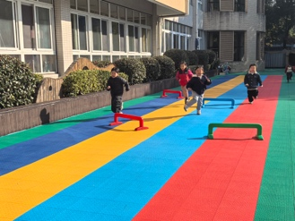 | 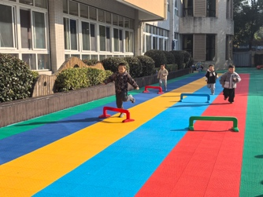
五、家园合作
1.早晚温差大，请及时给孩子增减衣物。
2.部分幼儿指甲过长，请及时修剪。

